II. Техническое задание (описание объекта закупки)

№ п/п | Наименование товара | Характеристика или № ТРУ в ЕАТ | Ед. изм. | Кол-во
1 | Динамометр Мегеон 34090 | Предел измерения: 90кг.  Разрешение: 100г.  Погрешность: ± 100 г.  Высота цифр дисплея (мм): 21.  Питание Батареи (тип ААА) 1.5 В, 2 шт. – в комплекте.  Условия эксплуатации Температура: 0 ... 35°С.  Относительная влажность: 30 ... 90 %  Габаритные размеры (мм): 195×130×36  Вес с батареями (г): 355  Цифровой кистевой силомер МЕГЕОН 34090 предназначен для определения уровня мышечной силы кисти.  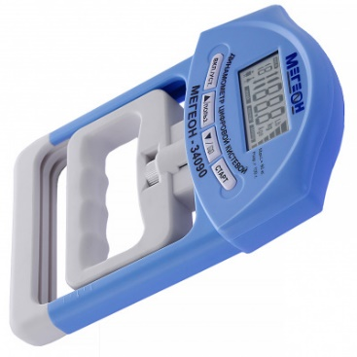 | Штука | 1

Требования к поставке:
Отгрузка Товара (место поставки) | г. Москва, Каширское шоссе, д. 34А
Срок поставки | В течение 10 рабочих дней с момента подписания контракта
Гарантийный срок | 12 месяцев
Специальные условия, обусловленные спецификой товара | В цену товара включаются: доставка, разгрузка на склад Заказчика.

